<Project Name>
Caderno Arquitetural

Propósito
Este documento descreve a filosofia, decisões, restrições, justificativas, elementos significantes e outros aspectos globais do sistema que dão a forma ao projeto e implementação.

Objetivos e Filosofia Arquitetural
O objetivo principal desse sistema é prover um serviço de apoio à comunidade discente e docente das graduações da UFPB com relação à execução de suas atividades e processos acadêmicos. Este requisito fundamental remete a diversas outras necessidades para o sistema.
Considerando-se que existe um sistema legado em operação e uma grande base de dados que ultrapassa 4,5 GB, é requisito que estes dados migrem para o novo sistema. Portanto, a flexibilidade na elaboração do modelo do sistema proposto já apresenta algumas restrições que demandam cuidadosos planejamentos para a manutenção da compatibilidade. Ou seja, será preciso, de certa forma, manter o nível de abstração, mas consertar os eventuais gargalos causados pela estrutura existente.
Dentre as características mais significativas estão a usabilidade, a velocidade e a consistência do tempo de resposta, além do suporte ao atendimento a várias requisições no mesmo momento. Esta necessidade se torna sobressalente principalmente em períodos de matrícula dos discentes, pois o sistema pode sofrer dezenas de requisições em um pequeno intervalo. Essa característica deixa muito a desejar no sistema atual, por isso existe uma grande necessidade de robustez do serviço.
Desta forma, a arquitetura do sistema deve satisfazer os requisitos supracitados, tomando por base apenas um servidor que não apresenta configurações tão robustas, a princípio.

Pressupostos e dependências
O planejamento do sistema parte do pressuposto que deve ser utilizada a tecnologia JSF para integrar a camada de Visão do sistema com o Modelo, EJB3 para implementar a Persistência e o Modelo e o Framework JBoss Seam para integrar a Visão , a Persistência e Modelo e o Controle.
O PostgreSQL será usado como a nova base de dados. As justificativas são expostas nas seções seguintes.

Requisitos arquiteturalmente significativos
Ver o documento de Visão do sistema.

Decisões, restrições e justificativas
- Mais detalhadamente, pretende-se utilizar na View do sistema uma biblioteca de componentes para JSF, o RichFaces, que auxilia na integração do AJAX com o modelo e outras facilidades, em conjunto com Facelets como suporte principalmente para os templates das interfaces. A utilização dos templates através da tecnologia Facelets torna fácil a manutenção do sistema, pois centraliza em um único ponto a estrutura das páginas.
- Para a persistência e modelagem do sistema, pretende-se utilizar EJB3 que consiste no modelo compartilhado do sistema. Pois sendo o sistema uma aplicação Web e, portanto, distribuída, centralizar o modelo para que uma ou mais aplicações tenham acesso reduz as chances de inconsistência de dados.
- A base de dados utilizará o SGBD PostgreSQL, tanto por robustez quanto por questões de escalabilidade, velocidade e ao mesmo tempo leveza, não requerendo muito do hardware do servidor.

Architectural Mechanisms
[List the architectural mechanisms and describe the current state of each one. Initially, each mechanism may be only name and a brief description. They will evolve until the mechanism is a collaboration or pattern that can be directly applied to some aspect of the design.]

Architectural Mechanism 1
[Describe the purpose, attributes, and function of the architectural mechanism.]

Architectural Mechanism 2
[Describe the purpose, attributes, and function of the architectural mechanism.]

Key abstractions
[List and briefly describe the key abstractions of the system. This should be a relatively short list of the critical concepts that define the system. The key abstractions will usually translate to the initial analysis classes and important patterns.]

Camadas
As camadas do sistema são as seguintes: Visão, Controle, Modelo e Persistência. Trata-se do modelo MVCP, ou seja, o modelo MVC com o acréscimo do P de persistência, que remete a uma camada específica somente para lidar com as operações CRUD do sistema (Create, Retrieve, Update e Delete) em um nível transparente para o programador das camadas de controle e visão, já que o modelo e a persistência estão intimamente ligadas.

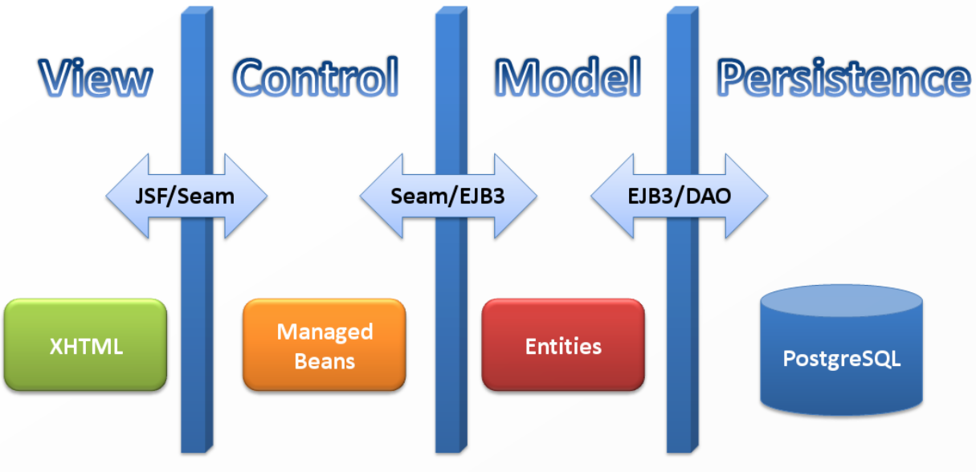

Architectural views
[Describe the architectural views that you will use to describe the software architecture. This illustrates the different perspectives that you will make available to review and to document architectural decisions.]

Recommended views
- Logical: Describes the structure and behavior of architecturally significant portions of the system. This might include the package structure, critical interfaces, important classes and subsystems, and the relationships between these elements. It also includes physical and logical views of persistent data, if persistence will be built into the system. This is a documented subset of the design.
- Operational: Describes the physical nodes of the system and the processes, threads, and components that run on those physical nodes. This view isn’t necessary if the system runs in a single process and thread.
- Use case: A list or diagram of the use cases that contain architecturally significant requirements.

